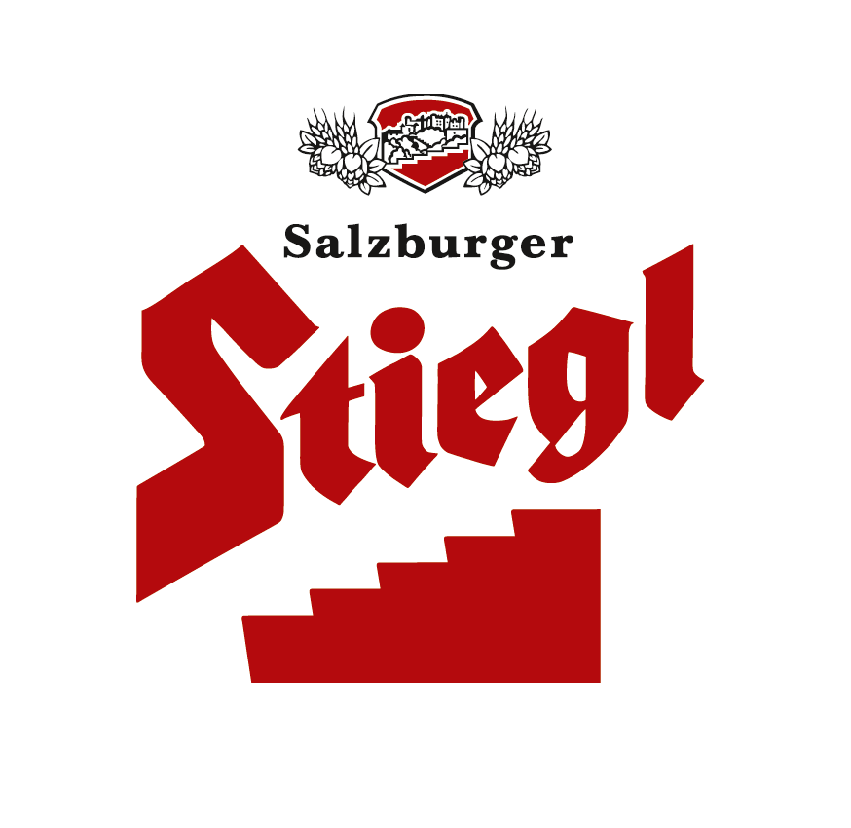

Presseinformation!

➲ Neues Stiegl-Hausbier: Hibiskus Gose „Grenzgänger“
➲ Erfrischende Bierkreation als sommerlicher Aperitif
➲ Ab sofort erhältlich – solange der Vorrat reicht!

Stiegl-Hausbier „Grenzgänger“:
Deutsch-österreichischer Genuss in Rosarot

Mit dem neuen Hausbier „Grenzgänger“ präsentiert Stiegl passend zum Start in die Sommersaison eine besonders außergewöhnliche Bierkreation, nämlich ein sogenanntes Gose-Bier. Wie der Name schon verrät, hat Stiegl-Kreativbraumeister Markus Trinker dafür ganz bewusst Grenzen überschritten, indem er einen Jahrhunderte alten deutschen Bierstil mit einem „kleinen österreichischen Schmäh“ verfeinert hat – und zwar mit einer Blume.

„Bei unserem ‚Grenzgänger‘ haben wir eine alte Gose-Braurezeptur aus dem Harz mit Hibiskus-Blüten verfeinert“, erklärt Markus Trinker und ergänzt „diese verleihen ihm seine schimmernd rosarote Farbe und seinen hinreißenden Duft.“ Die Gose wird traditionell mit Salz und Koriander gebraut, durch die Zugabe der Hibiskus-Blüten erhält die saisonale Bierspezialität aus der Stiegl-Hausbrauerei zartblumige Aromen. Geschmacklich verbinden sich die zarten Hibiskusnoten mit einer dezenten Säure. Der „Grenzgänger“ ist trocken und spritzig – also die perfekte sommerliche Erfrischung! Die Hibiskus Gose eignet sich ideal als Aperitif und passt zu Antipasti wie Tomaten mit Mozzarella, sommerlichen Salaten sowie leichten Fischgerichten.

Stiegl-Hausbier „Grenzgänger“:
Biergattung: Gewürz-Vollbier
Stammwürze: 11,8° Plato
Alkoholgehalt: 4,9 % Vol.
Zutaten: Wasser, BIO-Pilsnermalz, BIO-Weizenmalz, BIO-Hopfen, BIO-Hibiskus, BIO-Koriander, Salz, Hefe
(Alle Zutaten aus kontrolliert biologischem Anbau)
Bierpflege: Das „Grenzgänger“ wird im Stiegl-Becher serviert. Die ideale Trinktemperatur liegt bei 5-7° C.

Ab sofort erhältlich
Das Stiegl-Hausbier „Grenzgänger“ ist ab sofort in ausgewählten Gastronomiebetrieben, im Stiegl-Braushop, im Stiegl-Getränkeshop in Salzburg, im Stiegl-Onlineshop (www.stiegl-shop.at) sowie im exklusiven Lebensmittelhandel in der 0,75-Liter-Einwegflasche erhältlich – solange der Vorrat reicht.
2017-05-02

________________________________

Bildtexte:

Pressebild: Das neue „Grenzgänger“ aus der Stiegl-Hausbrauerei ist ab sofort erhältlich – solange der Vorrat reicht!

Bildnachweis: Stiegl / Abdruck honorarfrei!

Rückfragen richten Sie bitte an:

Stiegl-Pressestelle, Mag.Angelika Spechtler, c/o Hebenstreit & Picker PR GmbH
Tel. 0662-841187-66, E-Mail: spechtler@hebenstreit-picker.at

